Сетевой шлюз ME30-24/E6(M)
Шлюз Modbus (Mini) применяется для обеспечения связи систем кондиционирования VRF с системами управления зданием (BMS) по протоколу Modbus, с целью управления и контроля работы систем кондиционирования через систему «умный дом» (BMS).

Возможности ME30-24/E6(M)
- К одному сетевому шлюзу можно подключить до 16 мультизональных систем, включающих в себя до 128 внутренних блоков.
- Шлюз использует стандартный протокол Modbus, который может использоваться в качестве интерфейса BMS.

Вид шлюза Modbus ME30-24/E6(M)
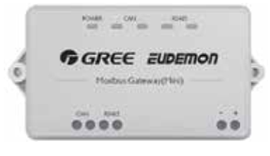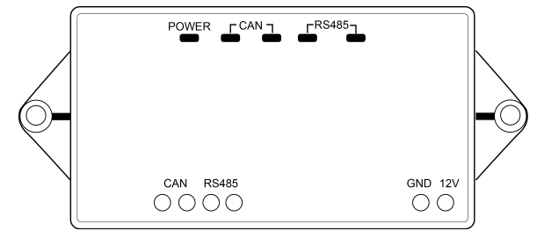
Подключения шлюза ME30-24/E6(M)
- Интерфейс связи CAN: подключается к кондиционеру через двухжильный соединительный провод для реализации связи между Modbus Gateway (Mini) ME30-24/E6(M) и системой/системами кондиционирования.
- Интерфейс связи RS485: подключается к BMS через двухжильный кабель связи для реализации связи между Modbus Gateway(Mini) ME30-24/E6(M) и BMS или близлежащим Modbus Gateway(Mini).

Топология подключений:
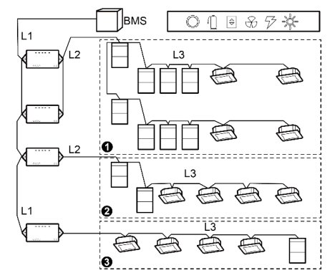
Топология, описание
Шина L1, показанный на рисунке, — это шина Modbus.
Сеть CAN1: сеть ③, показанная на рисунке, — это сеть CAN1, которая состоит из шлюза Modbus (Mini) и всех IDU и ODU системы. Одна сеть CAN1 может быть подключена максимум к 80 внутренним блокам. Все L3 на рисунке, — это шины сети типа CAN1.
Сеть CAN2: сети ① и ②, показанные на рисунке, — это сеть CAN2, состоящие из шлюза Modbus (Mini) и основного управляющего ODU системы. Одна сеть CAN2 может быть подключена максимум к 16 системам и 255 IDU. Если количество систем превышает 16 комплектов или количество IDU превышает 255 комплектов, она должна быть разделена на две сети CAN2. L2, показанные на рисунке, — это шины сети типа CAN2.
Система: Одна система состоит из одного набора наружных блоков (один набор наружных блоков представляет собой группу модулей, состоящую из 1–4 модулей, то есть 1–4 наружных блоков) и
подключенных к ним внутренних блоков.
Количество подключаемых блоков шлюза Modbus (Mini): один шлюз Modbus (-
Mini) может быть подключен максимум к 16 системам и 128 IDU. Если количество IDU
превышает 128 наборов, необходимы два шлюза Modbus

Размеры (мм.) :
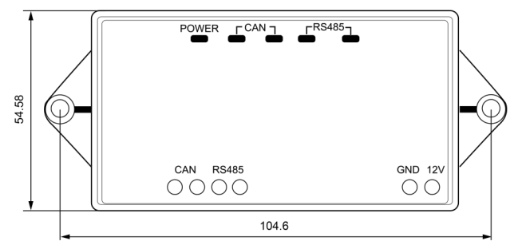

Рабочие характеристики:
 | ME30-24/E6(M)
Параметры электропитания | 12В. DC
Рабочий ток, А | 1
Тип подключения | RS485 / CAN
Беспроводные подключения | Отсутствуют
Внешнее питание | требуется
Температура окружающей среды для работы оборудования | -20~60*С

